Муниципальное Бюджетное Дошкольное Образовательное Учреждение

детский сад № 47 «Ёлочка»

**Проект: «Зимние чудеса»**

Воспитатель: Гомбоева А.Б.

2024г.

**Проект:** **«Зимние чудеса»**

**Вид проекта:** познавательный, творческий

**Продолжительность:** краткосрочный (с 02.12-06.12.24)

**Участники:**дети группы № 1 **Актуальность проекта: Цель проекта:** Исследование что такое зима, развитие познавательного опыта в процессе исследовательской деятельности.

**Задачи проекта:**

Образовательные:

- формировать элементарные представления о зимних природных явлениях: стало холодно, идёт снег;

- познакомить детей со свойствами снега: белый, холодный, тает, состоит из отдельных снежинок;

- формировать познавательную активность детей при проведении  простых экспериментов, наблюдений;

- обогащать активный  словарь детей: зима, снег, снежинки, холодный, белый.

Развивающие:

- Способствовать развитию активной  речи детей посредством общения в процессе наблюдений;

- развивать мелкую моторику рук.

Воспитательные:

- воспитывать любознательность, активность;

- воспитывать  интерес  к художественным произведениям о зиме, снеге.

**Проблема:** недостаточные представления  детей  о зиме.

**Актуальность проекта:**  Все дети любят зиму, но не все знают, что такое зима, почему времена года сменяют друг друга, всем ли хорошо зимой, что было бы, если бы зимой не было снега.Этим проектом я решила предоставить детям возможность получить ответы на интересующие их вопросы, поддержать стремления детей к творчеству. Проект поможет детям обогатить имеющиеся знания и навыки, даст возможность использовать их, пережить радость открытий, побед и успеха. Проект предоставляет большие возможности для творчества, развивает активность, самостоятельность.

**Ожидаемые результаты:** у детей расширятся представления о зиме, о её признаках;

- дети проявят познавательную активность, любознательность;

- выразят свои впечатления во всех видах деятельности, будут эмоционально реагировать на разнообразие природных явлений, возрастёт интерес к наблюдениям за явлениями природы;

- пополнится словарный запас.

- дети имеют элементарные  представления о зимних природных  явлениях, о зиме;                                                                                                                            - слушают доступные по содержанию литературные произведения (стихи, потешки);

- эмоционально откликаются на игру, предложенную взрослым, подражают его действиям, принимают игровую задачу.

**Работа с родителями :**

- Консультация  для родителей ««Как сделать зимнюю прогулку с малышом приятной и полезной?»

- Беседа с родителями «Зимняя прогулка или как правильно одевать ребёнка зимой»

|  |  |  |  |
| --- | --- | --- | --- |
| **Образовательные области.** | **Виды детской деятельности.** | ***РППС*** | |
| ***Социально – коммуникативное развитие*** | Беседа«Выпал беленький снежок», «Приметы зимы». Рассматривание картин, иллюстраций с **зимними пейзажами**.  Дид.игры:«Когда это бывает», «Где снежинка?»  Сюжетно-ролевая игра «Оденем куклу на прогулку». | Картины, ил-ции по теме,  Атрибуты к играм. | |
| ***Познавательное развитие*** | Беседа "Зимушка - зима и лесные зверюшки»  Дид.игра «Одень куклу на зимнюю прогулку», «Игра в загадки»  Сюжетные картины и иллюстрации на зимнюю тематику.  Дыхательная гимнастика «Подуй на снежинку».  Рассматривание предметных и сюжетных картинок по теме.  Наблюдение за осадками на прогулке. | иллюстрации, книги, м/ф, аудио сказки, д/и,  снежинки на ниточке | |
| ***Речевое развитие*** | Беседы «Почему нельзя есть снег?», «Одежда людей зимой», «Скоро, скоро Новый год»  Речевое упражнение «Снежинки».  ЧХЛ: И.Никитин «На дворах и домах…»,  М.Картушин «Падает снежок»,А.Барто «Снег»,  Н.Калинина «Зайчик». Н. Саконская «Маша варежку надела»;  Сказки «Заюшкина избушка», «Снегурочка» и др.  Потешки и стихи:«Шишка», «Как у нашего кота, шубка очень хороша…», «Заинька выйди в сад…  Д/и «Кому что?», | Иллюстрации, картины по теме,  Художественная литература. | |
| **Художественно-эстетическое развитие** | Лепка «Снеговик»  Рисование «Снежная ночь»  Рассматривание картины «Зимние забавы»  Слушание песни «Хороша зима» муз. Е.Туманян;  «Что нам нравится зимой» , муз.Тиличеевой, сл.Некрасовой. ; «Кабы не было зимы .....»Просмотр мультфильмов «Когда зажигаются елки», «Снеговик-почтовик»,  «[Зима в Простоквашино](https://www.maam.ru/obrazovanie/zima-proekty)». | | Бумага, карандаши, пластилин, м/ф,  Д/и. |
| ***Физическое развитие*** | Дыхательное упражнение «Сдуваем снежинки», физкультминутка «Наша елка велика», «Мы шагаем по сугробам»; П/и: «Заморожу», «Снежинки и ветер», «Достань снежинку», «Зайка беленький сидит». | | Атрибуты для подвижных игр |

**Итог проекта:** Совместный конкурс рисунков взрослых и детей на тему «Зимние забавы».

**Результаты реализации проекта:**

В процессе реализации проекта дети были очень увлечены различными видами деятельности по теме. Проводимая работа объединила детей, создала доброжелательную атмосферу в коллективе.

Дети овладели достаточным уровнем двигательной активности согласно возрасту.

Воспитанники познакомились с новыми разнообразными играми и упражнениями в группе и на воздухе.

Дети имеют представление о  зиме и зимних природных  явлениях, о свойствах снега , приобрели новый познавательный опыт.

Владеют расширенным словарным запасом.

Знакомы с правилами безопасного поведения в природе зимой.

Разработаны рекомендации для родителей.

Приложение 1

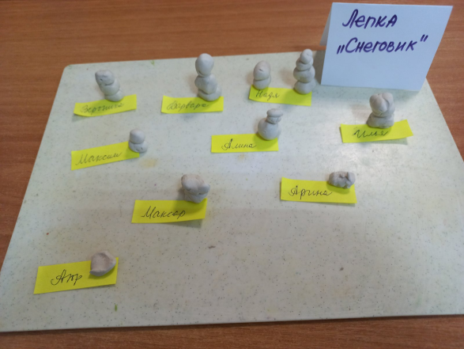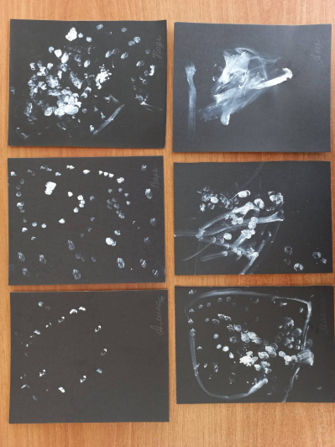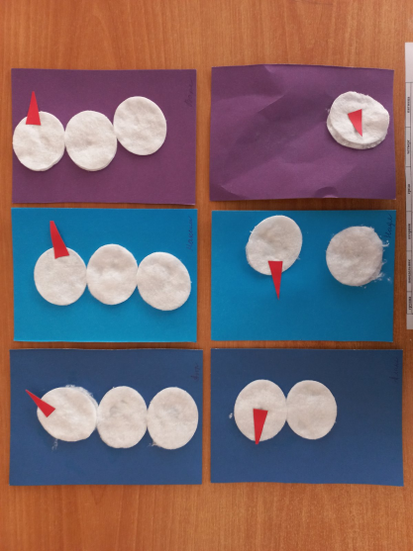

Лепка «Снеговик» Рисование «Снежная ночь» Аппликация «Снеговик- Почтовик».

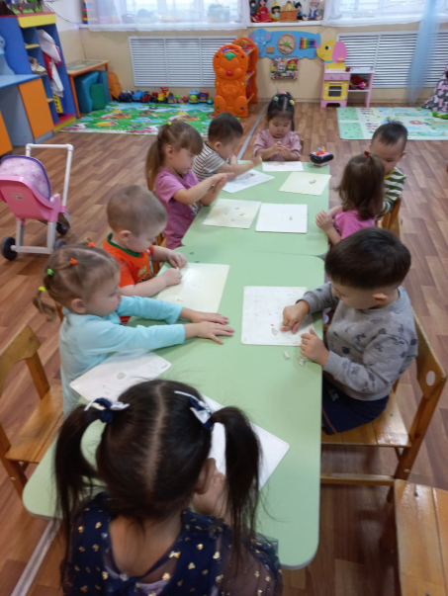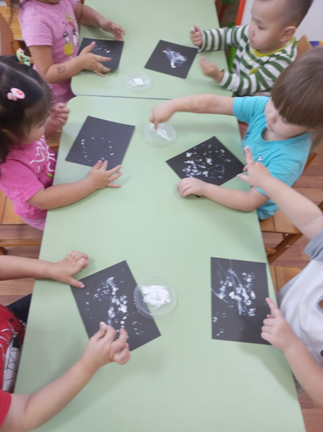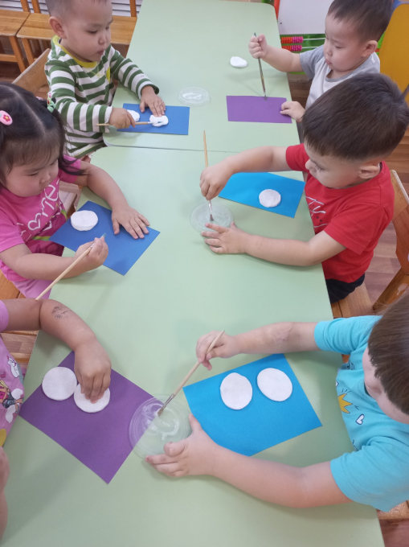

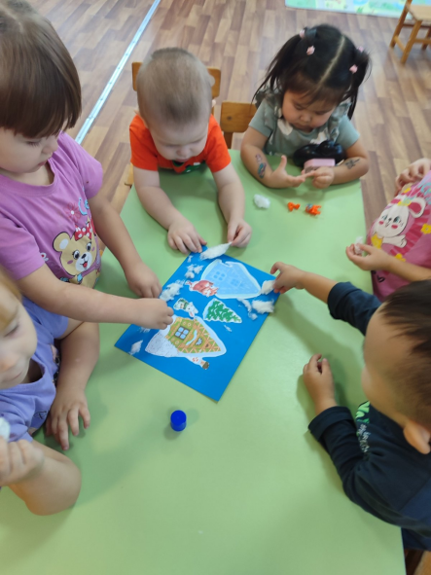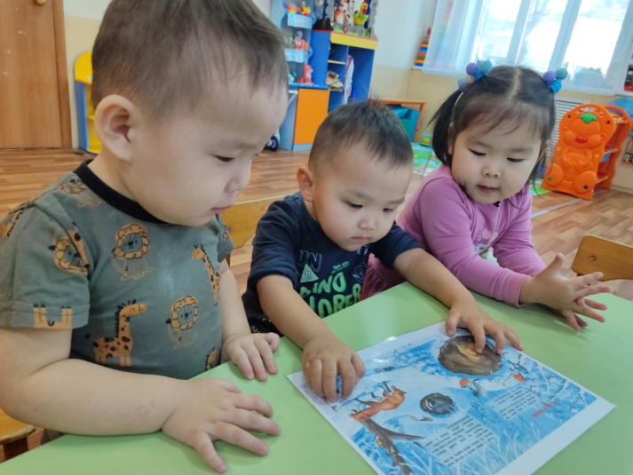

Дидактические игры

Приложение 2

**Беседа о зиме в первой младшей группе «Сказка».**

**Цель**. Закрепить и систематизировать представления о сезонных изменениях в природе и о характерных для зимы природных явлениях. Обогащать словарь детей, приучать отвечать развёрнутыми предложениям. Воспитывать любовь к природе.

**Материал**. Ёжик, белка (игрушки, зимние картинки).

**Ход бесед.**

**Воспитатель.** Сегодня мы поговорим о зиме. К нам в гости пришли белка и ёжик. Подумайте и скажите: что делает ёжик зимой?

**Дети**. Ёжик зимой спит.

**Воспитатель**. А белки спят зимой?

**Дети.** Нет, они зимой не спят.

**Воспитатель.** Ёжик проспал всю зиму и не знает, как выглядит зимний лес. Он попросил бельку рассказать ему об этом. Но белочка ещё не научился хорошо рассказывать, и ёжик ничего не понял. Давайте поможем белочке вспомнить, а ёжику узнать, что происходит зимой в природе. Как сказать про зиму: какая она? (Снежная, морозная, холодная.) Какой снег? (Белый, пушистый, холодный, мягкий.) А если была оттепель, что стало со снегом? (Снег стал влажный и липкий.) Как выглядит снег в солнечный день? (Снег блестит и сверкает на солнце.) Какая погода была зимой? (Было холодно, морозно, часто выпадал снег.) Что происходит зимой с реками и озерами? (Реки и озера зимой покрываются льдом.) Как выглядит зимой деревья и кустарники? (На деревьях и кустарниках нет листьев, ветки засыпаны снегом.) Какие деревья остаются зимой зелёными? (Сосна и ель). Много ли птиц зимой в лесу? (Нет, они держатся поближе к домам, где живут люди.) Чем занимаются дети зимой на прогулке? (Катаются на санках, лыжах, коньках, лепят снеговика.)

Каждый вопрос и ответ сопровождаются соответствующей иллюстрацией.

**Физкультминутка.**Посмотрите – за окном

Белые дорожки (обзорный жест рукой).

Все равно гулять пойдём! (Шагают на месте.)

Наденем на ножки (наклонились, указывают на ноги)

Тёплые сапожки.

Этот с правой ножки («надевают сапожок» на правую ногу,

Этот с левой ножки («надевают сапожок» на левую ногу).

На ручки – рукавички (руки вверх),

Тёплые сестрички (Крутят ладошками).

В эту правый кулачок (показывают),

В эту левый кулачок (показывают).

Пальтишки меховые («надевают пальто»),

Сапожки пуховые (указывают на сапоги, наклон).

**Дидактическая игра – «Одень куклу на зимнюю прогулку»**

Цель: формирование представлений ребёнка о сезонной одежде.

Задачи: закрепить знания ребёнка о последовательности одевания на прогулку. Активизировать в речи слова (зимняя, тёплая одежда). Развивать речь, мелкую моторику рук. Воспитывать заботливое отношение.

Ход игры

Мотивирующий момент для начала игры.

Воспитатель. Мы сегодня пойдём гулять и возьмём с собой наших кукол. Ваню и Катю. Мы их покатаем на саночках. Во что одеты наши куклы? (ответы детей)

Воспитатель. «Можно ли сейчас в платье идти на прогулку? Какое сейчас время года, какая погода. (ответы детей)

Предложить детям выбрать из набора одежду, которую надо одевать зимой.

Дети, ориентируясь на схему одевания кукол, с помощью воспитателя, одевают кукол. Мальчики одевают куклу мальчика, девочки – куклу девочку.

В процессе одевания кукол уточнять у детей название одежды и обуви и их цвет.

Воспитатель. Наши куклы одеты и могут вместе с нами идти гулять.

Приложение3

Консультация  для родителей

**«Как сделать зимнюю прогулку с малышом приятной и полезной?»**

  Для наших детей зима – долгожданная и любимая пора. И она уже не за горами. Природа одарила нас такими чудесами как снег и лёд. А ещё морозная русская зима – замечательное время для укрепления здоровья

 Выпал снег – стало светло и нарядно! Пора на прогулку. А она детям необходима. При регулярных прогулках организм ребёнка становится более стойким. Увлекательные игры и развлечения зимой на открытом воздухе доставляют детям огромную радость и приносят неоценимую пользу их здоровью

 Что нужно для того, чтобы зимняя прогулка удалась? Хорошее настроение, немного фантазии и удобная одежда и обувь. Ребёнка надо одеть так, чтобы он мог активно двигаться и при этом не замёрз. Есть одно простое правило: подсчитайте, сколько слоёв одежды на вас, столько же наденьте и на ребёнка. Если на улице он будет бегать, снимите один слой, если же большую часть прогулки сидит в коляске, добавьте один слой. Да, и пожалуйста, возьмите в привычку брать запасные варежки.

  Разнообразные забавы, игры со снегом обогащают содержание прогулок, увлекают детей, что позволяет увеличить продолжительность прогулок даже при низких температурах. Зимой на прогулке можно проводить различные игры, главное, чтобы дети не стояли, а постоянно двигались

  Игры-забавы всегда привлекают детей: катание с горки, катание на санках, игры со снегом, сооружение построек. Можно поиграть в **«Скульпторов»,** а чтобы получились интересные постройки, захватите из дома различный бросовый материал для оформления. Поиграем не просто в снежки, а в **«Меткого стрелка»**Выбираем цель, лепим снежки и вперёд, выбираем самого меткого стрелка.

  А как дети любят рисовать на снегу! Взяв палочку, все  становимся **«Необыкновенными художниками»,**а можно рисовать – цветной водой! Для этого понадобиться пластиковая бутылка с подкрашенной водой и с отверстием в крышечке. Можно оформить из снега клумбу, украсить её разноцветными льдинками.

  Поваляться в снегу любят все ребята! Можно устроить соревнование – кто дальше прыгнет с лавочки.

  В игре **«Разведчики»** надо шагать след в след. Будет интересно, если тот кто идёт первым (например, мама), будет менять дистанцию между шагами или делать резкие повороты.

  Очень полезное и познавательное занятие – кормление птиц зимой.

  Можно изобрести кормушку, а можно просто накидать крошки птичкам, рассказывая ребёнку интересные факты из жизни птиц.

  Зима – время не только развлечений и игр, но и работы по очистке от снега (дорожки, крыльца, машины). Вы можете привлечь своего малыша к труду, выдав ему лопатку соответствующего размера. Главное показать пример и работать с удовольствием и улыбкой на лице. Тогда в будущем ребёнок с радостью будет вам помогать.

  Пожалуйста, уделите ребёнку внимание и время для прогулки с ним, и вы доставите ему радость общения, а самое главное – здоровье!

  Помните в детстве это радостное возбуждение, когда, проснувшись, вдруг обнаруживаешь, что все вокруг белым-бело? Постарайтесь, чтобы и ваши дети получали удовольствие от зимы.